Лабораторная работа №1

Отчёт

Александр Денисович Мосолов

Содержание

# 1 Цель работы

Целью данной работы является приобретение практических навыков установки операционной системы на виртуальную машину, настройки минимально необходимых для дальнейшей работы сервисов. [1]

# 2 Задание

Научиться устанавливать Fedora Sway, настроить ее для дальнейшей работы.

# 3 Выполнение лабораторной работы

Скачиваем с официального сайта Fedora Sway, прикрепляем файл с расширением .iso в поле (рис. 1)

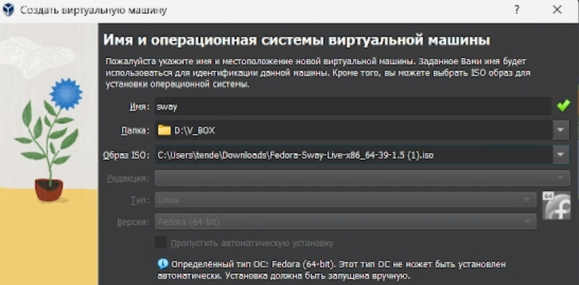

Рис. 1: Запуск виртуальной машины с диска

Задаём настройки оборудования виртуальной машины (рис. 2)

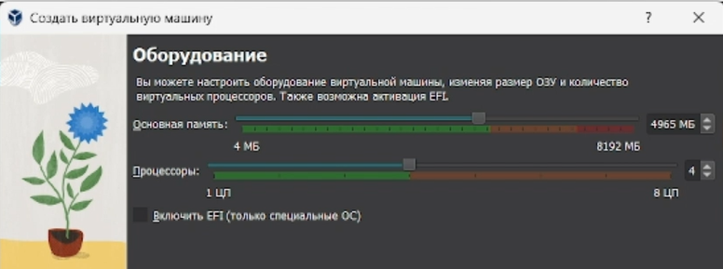

Рис. 2: Настройка оборудования

Задаём размер жесткого диска - 80 Гб (рис. 3):

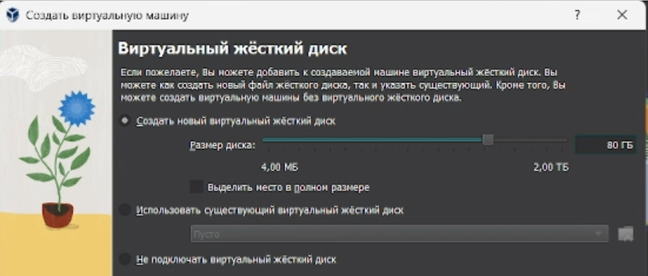

Рис. 3: Настройка памяти

Выбираем язык (рис. 4)

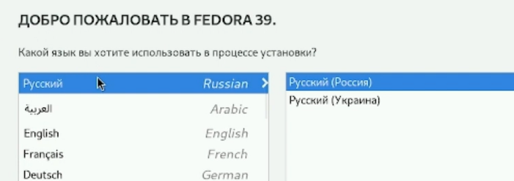

Рис. 4: Выбор языка

Настраиваем пользователя almos05 (рис. 5):

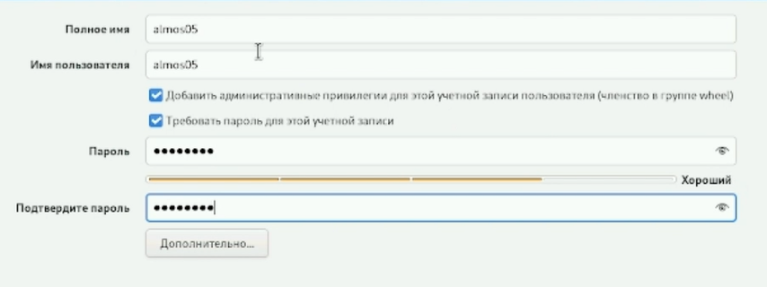

Рис. 5: Пользователь almos05

Настраиваем root пользователя (рис. 6):

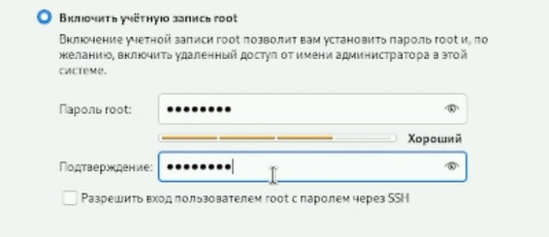

Рис. 6: root пользователь

Используя Win + D находим Foot и открываем терминал (рис. 7):

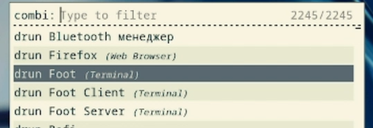

Рис. 7: Запускаем терминал

Переходим в режим суперпользователя (рис. 8):

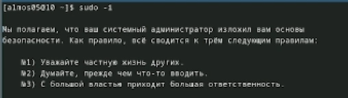

Рис. 8: Режим root

Обновляем все пакеты (рис. 9):

Обновление пакетов

Рис. 9: Обновление пакетов

Программы для удобства работы в консоли:  
*dnf -y install tmux mc*

При необходимости можно использовать автоматическое обновление.

Установка программного обеспечения (рис. 10):

Установка программного обеспечения для удобства

Рис. 10: Установка программного обеспечения для удобства

Запускаем таймер (рис. 11):

Запускаем таймер

Рис. 11: Запускаем таймер

Открываем файл /etc/selinux/config с помощью nano (рис. 12):

Открываем файл /etc/selinux/config

Рис. 12: Открываем файл /etc/selinux/config

В файле /etc/selinux/config замените значение  
SELINUX=enforcing  
на значение  
SELINUX=permissive (рис. 13):

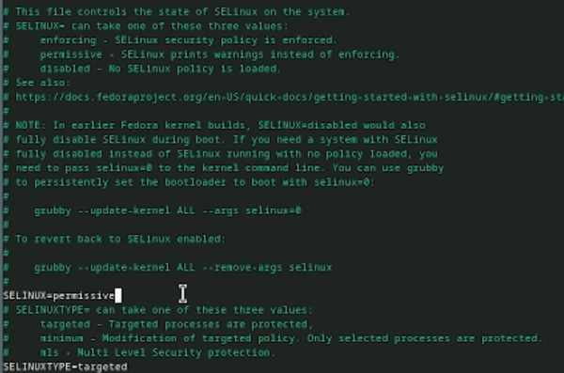

Рис. 13: Замена значения

Перезапускаем виртуальную машину с помощью команды reboot (рис. 14):

Перезапускаем виртуальную машину

Рис. 14: Перезапускаем виртуальную машину

Запускаем терминальный мультиплексор tmux (рис. 15):

Запускаем терминальный мультиплексор

Рис. 15: Запускаем терминальный мультиплексор

Установливаем средства разработки (рис. 16):

Установка средств разработки

Рис. 16: Установка средств разработки

Установливаем пакет DKMS (рис. 17):

Установка пакет DKMS

Рис. 17: Установка пакет DKMS

В меню виртуальной машины подключаем образ диска дополнений гостевой ОС. (рис. 18):

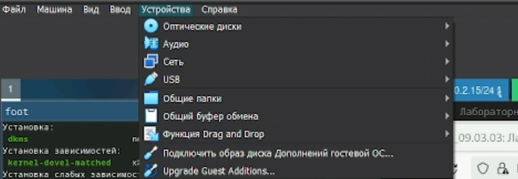

Рис. 18: Подключение образа диска дополнений гостевой ОС

Подмонтируйте диск (рис. 19):

Подмонтируйте диск

Рис. 19: Подмонтируйте диск

Устанавливаем драйвера (рис. 20):

Устанавливаем драйвера

Рис. 20: Устанавливаем драйвера

Перегрузите виртуальную машину:  
*reboot*

Запускаем терминальный мультиплексор tmux:  
*tmux*

Создаём конфигурационный файл ~/.config/sway/config.d/95-system-keyboard-config.conf и открываем его (рис. 21):

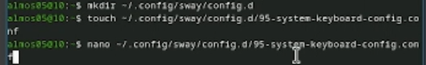

Рис. 21: Открываем конфигурационный файл

Редактируем конфигурационный файл ~/.config/sway/config.d/95-system-keyboard-config.conf (рис. 22):

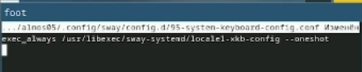

Рис. 22: Редактируем конфигурационный файл

Открываем файл /etc/X11/xorg.conf.d/00-keyboard.conf (рис. 23):

Открываем файл /etc/X11/xorg.conf.d/00-keyboard.conf

Рис. 23: Открываем файл /etc/X11/xorg.conf.d/00-keyboard.conf

Редактируем конфигурационный файл /etc/X11/xorg.conf.d/00-keyboard.conf (рис. 24):

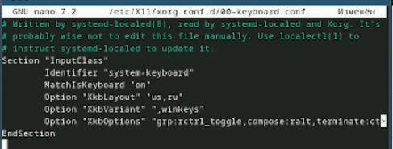

Рис. 24: Редактируем файл /etc/X11/xorg.conf.d/00-keyboard.conf

Устанавливаем имя хоста (рис. 25):

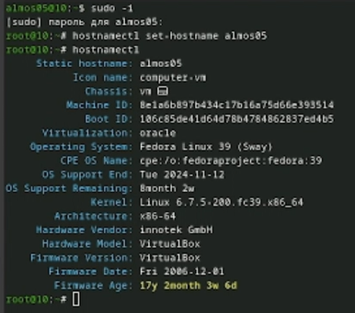

Рис. 25: Устанавливаем имя хоста

Создаем в хостовой системе на диске C: папку work (рис. 26):

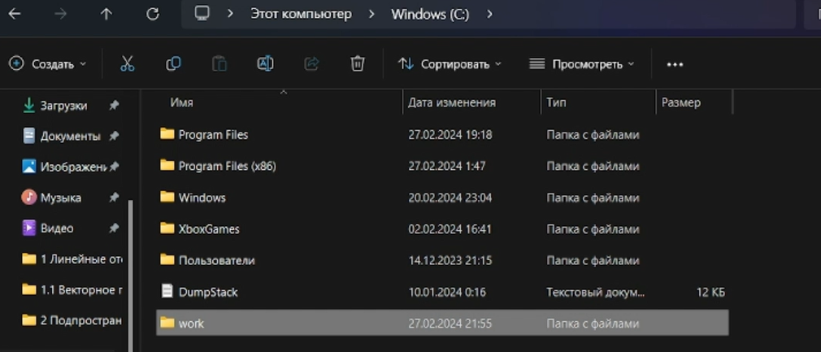

Рис. 26: Создаем папку work

Подключаем разделяемую папку (рис. 27):

Подключаем разделяемую папку

Рис. 27: Подключаем разделяемую папку

Перезагружаем виртуальную машину.

Установливаем программное обеспечение для создания документации. Запускаем терминальный мультиплексор tmux (рис. 28):

Запуск tmux

Рис. 28: Запуск tmux

Переключаемся на роль супер-пользователя, устанавливаем с помощью менеджера пакетов - средство pandoc для работы с языком разметки Markdown (рис. 29):

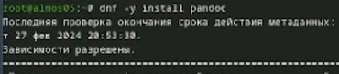

Рис. 29: Установка pandoc

Версия 3.16.0a нам подходит (пакет уст. pandoc-crossref) (рис. 30):

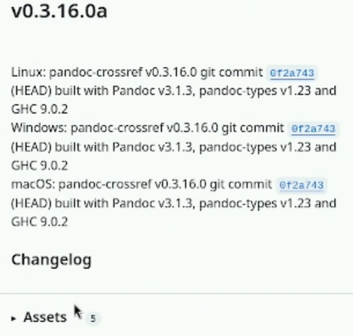

Рис. 30: Выбор версии

Проверяем загрузки (рис. 31):

Проверяем загрузки

Рис. 31: Проверяем загрузки

Распаковываем архив и перемещаем файл в /usr/local/bin (рис. 32):

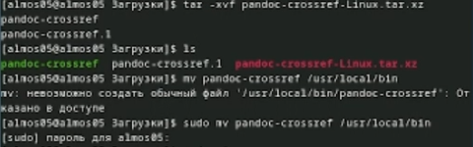

Рис. 32: Распаковываем и перемещаем

Установим дистрибутив TeXlive (рис. 33):

Установка TexLive

Рис. 33: Установка TexLive

# 4 Домашнее задание

Версия ядра Linux (рис. 34):

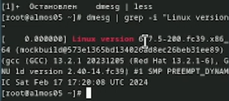

Рис. 34: Linux version

Частота процессора (рис. 35):

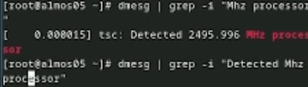

Рис. 35: Detected Mhz processor

Модель процессора (рис. 36):

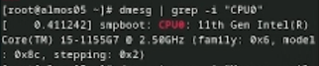

Рис. 36: CPU0

Объём доступной оперативной памяти (рис. 37):

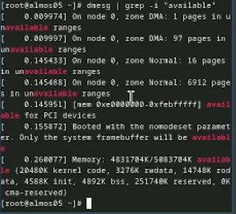

Рис. 37: Memory available

Тип обнаруженного гипервизора (рис. 37):

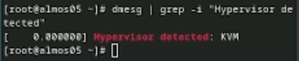

Рис. 38: Hypervisor detected

Тип файловой системы корневого раздела (рис. 39):

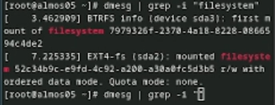

Рис. 39: Тип файловой системы корневого раздела

# 5 Контрольные вопросы

Учётная запись пользователя включает в себя следующую информацию:

Для получения справки по команде: Вы можете использовать команду man, например: man useradd.

Для перемещения по файловой системе: Для перемещения по файловой системе используется команда cd. Например, для перехода в домашний каталог пользователя: cd ~.

Для просмотра содержимого каталога: Для просмотра содержимого каталога используется команда ls. Например: ls -l.

Для определения объёма каталога: Для определения объёма каталога можно использовать команду du. Например: du -sh /path/to/directory.

Для создания / удаления каталогов / файлов:

Для создания каталога используется команда mkdir. Например: mkdir new_directory. Для удаления каталога используется команда rm -r. Например: rm -r old_directory. Для создания файла используется команда touch. Например: touch new_file.txt. Для удаления файла используется команда rm. Например: rm old_file.txt. Для задания определённых прав на файл / каталог: Для задания прав на файл или каталог используется команда chmod. Например: chmod 755 file.txt.

Для просмотра истории команд: Для просмотра истории команд используется команда history. Например: history | less.

Файловая система - это способ организации данных на носителе. Примеры файловых систем включают ext4, NTFS, FAT32 и другие. Они имеют разные характеристики и поддерживают различные функции.

Для просмотра подмонтированных файловых систем в ОС, вы можете использовать команду df -Th.

Для удаления зависшего процесса в Linux можно использовать команду kill. Найдите PID (идентификатор процесса) зависшего процесса с помощью команды ps aux | grep и используйте команду kill -9 , чтобы принудительно завершить процесс.

# 6 Выводы

В ходе работы мы приобрели практические навыки установки операционной системы на виртуальную машину, настройки минимально необходимых для дальнейшей работы сервисов.

# Список литературы

1. Kulyabov. [Архитектура компьютеров и операционные системы. Раздел "Операционные системы" (09.03.03, НПИбд)](https://esystem.rudn.ru/mod/page/view.php?id=1098930).